歩道橋命名権（ネーミングライツ）のパートナー企業について

名称（愛称） | フジスポ沢田歩道橋
パートナー企業 | 藤井寺スポーツ株式会社  （https://www.fujispo.com/）
場所 | 藤井寺市沢田
道路名 | 国道170号
契約期間 | 令和４年１２月１５日から５年間
現況写真① | 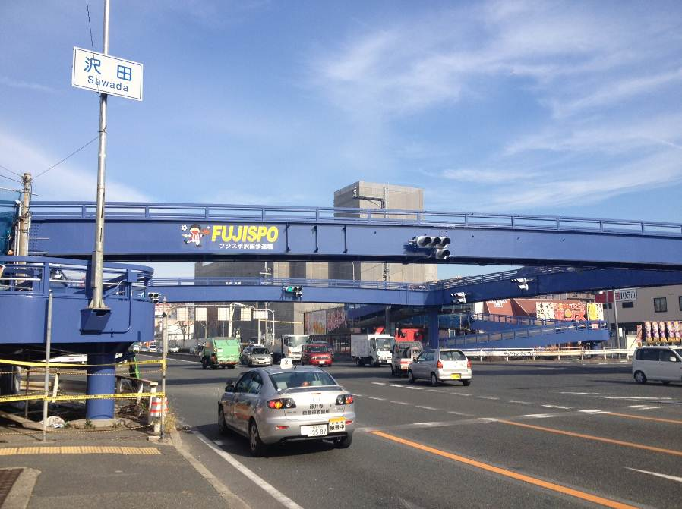
現況写真② | 

